数据库原理与应用（SQL Server 2019:慕课版）习题答案
ISBN：978-7-115-58067-2
出版社：人民邮电出版社
主编：叶潮流
2022-5-31

习题一 数据库系统概述

一、选择题
1-5.BCAAA 6-10.DBDBA 11-15.BABDC 16-20.CDABD

二、填空题
1.数据库系统 2.数据库 3.逻辑数据模型 4.概念 5.物理模式/存储模式 6.多对多 7.元组 8.外模式/模式映像 9.上下分层/树状 10.数据操纵 11.硬件 12.网状模型 13.实体 14.关键字/码 15.数据库 16.网状模型 17.E-R图/E-R模型 18.用户 19. 文件 20.型

三、实践题

3
解：(1) ER图如图5.2所示。

地址
公司编号
公司名

公司

1
隶属
基地编号

N
基地名
基地

1
聘期
地址
聘用
工资

N
职工

姓名
性别
职工编号

图5.2
（2）这个ER图可转换3个关系模式：
公司（公司编号，公司名，地址）
基地（基地编号，基地名，地址，公司编号）
职工（职工编号，姓名，性别，基地编号，聘期，工资）

习题二 关系数据库数学模型

一、填空题
1-5BDABC 6-10ABDBB 11-15CBDAD 16-20BDDBD

二、选择题
1.24 2.集合论 3.外键 4.实体完整性 5.不能
6.BCNF 7.学号 8.全外连接 9.关系 10.关系模型
11.自然连接 12.关系 13.子集 14.θ连接 15. 参照
16.关系/集合 17. 候选码 18. 关系模式 19.SQL

三、计算题

1.
A | B | C
g | 5 | d
a | 4 | h
b | 6 | h
c | 3 | e

2.
A | B | C
a | 4 | h
b | 6 | h
b | 2 | h

3.
（1）R1={XYZ|R(XYZ)∧Y≤5∧Z=f)}

A | B | C
a | 2 | f
g | 3 | f
（2）R2={XYZ|R(XYZ)∨S(XYZ)∧Y≠6∧Z≠7)}

A | B | C
a | 2 | f
d | 5 | h
g | 3 | f
b | 7 | f
d | 5 | h
b | 4 | f
g | 8 | e

（3）R3={YZVU|(∃X)(S(XYZ)∧W(UV)∧Y≤6∧V=7)}

B | C | E | D
6 | E | 7 | e
5 | h | 7 | e
4 | f | 7 | e

习题三 关系数据库的规范化理论

一、选择题
1-5.ABDAB 6-10BDAAB 11-15.BCBBC 16-20.BCBBD 21-24.BAAAA

二、填空题
1.无损连接 2. 数据冗余 3.传递律 4. 自反律、5. 冗余度大 6. 第一范式 7. 2NF 8. BCNF 9. 单一属性 10. 3NF 11. 数据依赖 12. 系主任 13. BCNF 14.3NF 15. 传递 16. 增广律 17.(A，C) 18. 平凡的多值依赖 19. BCNF 20完全

三、计算题

1．
（1）主码：（教师号、课程号）
（2）第一范式，因为存在部分函数依赖
（3）分解结果为：
教师（教师号，姓名，职称）
课程（课程号，课程名，学分，教科书名）
授课（教师号，课程号）

2．
因为R₁∩R₂=A，R₁－R₂=BC，A→BC属于F，故R₁∩R₂→R₁－R₂，所以该分解具有无损连接性。

3．
解：初始化ρ={R}
求得候选关键字为｛SNO，CNO｝。首先从R中分解出关系（TNO，DNAME），得
ρ={ R1（TNO，DNAME），R2（SNO，CNO，SCORE，TNO）}
其中R1为BCNF，R2不是BCNF
再求出R2的候选关键字为｛SNO，CNO｝，从R2中分解出关系（CNO，TNO），则ρ={ R1（TNO，DNAME），R3（CNO，TNO），R4（SCO，CNO，SCORE）}
R1、R3、R4都属于BCNF，分解完成。

4．
解：R(ABCD), F={A→C, C→B}
AD→A, AD→D
由A→C, C→B 知 A→B
所以AD→B, AD→C
AD→ABCD
主键是AD

5．
证明：即求CE关于函数依赖集F的闭包。
（1）X⁽⁰⁾=CE (2)X⁽¹⁾=CEAPD=ACDEP (3)X⁽²⁾= ACDEP B=ABCDEP=U
因为B包含在CE的属性闭包中，所以CE→B为F所蕴含。也可这样证：
因为E→A，根据自反律和传递律有CE→A
又因为A→B，根据传递律有CE→B

6．
(1)写出关系模式S的基本函数依赖和主码。
答: 关系模式S的基本函数依赖如下：
学号→姓名，系别名→系主任名，学号→系别名，(学号，课程) →成绩
关系模式S的码为：（学号，课程）。
(2)原关系模式S为几范式？为什么？分解成高一级范式，并说明为什么?
答：原关系模式S是属于1NF的，码为(学号，课程)，非主属性中的成绩完全依赖于码，而其它非主属性对码的函数依赖为部分函数依赖，所以不属于2NF。
消除非主属性对码的函数依赖为部分函数依赖，将关系模式分解成2NF如下：
S1(学号，姓名，系别名，系主任名)
S2(学号，课程，成绩)
(3)将关系模式分解成3NF，并说明为什么?
答：将上述关系模式分解成3NF如下：
关系模式S1中存在学号→系别名，系别名→系主任名，即非主属性系主任名传递依赖于学号，所以S1不是3NF。进一步分解如下：
S11(学号，姓名,系别名)
S12(系别名，系主任名)
分解后的关系模式S11、S12满足3NF。
对关系模式S2不存在非主属性对码的传递依赖，故属于3NF。所以，原模式S(学号，姓名，系别名，系主任名，课程，成绩)按如下分解满足3NF。
S11(学号，姓名，系别名) S12(系别名，系主任名)
S2(学号，课程，成绩)

7.
（1）它为第几范式? 为什么?
解:它是2NF。因为R的候选关键字为“课程名”。
依赖关系: 课程名→教师名，教师名 → 课程名，教师名→教师地址，所以 课程名→教师地址。即存在非主属性“教师地址”对候选关键字课程名的传递函数，因此R不是3NF。但：因为不存在非主属性对候选关键字的部分函数依赖，所以R是2NF。
(2)是否存在删除操作异常?若存在，则说明是在什么情况下发生的?
解: 存在。当删除某门课程时会删除不该删除的教师的有关信息。
(3)将它分解为高一级范式，分解后的关系是如何解决分解前可能存在的删除操作异常问题?
解: 分解为高一级范式如图所示。
R1 R2
课程名 | 教师名 |  | 教师名 | 教师地址
C01 | 江万里 |  | 江万里 | D01
C02 | 陈耀星 |  | 陈耀星 | D01
C03 | 祝燕飞 |  | 祝燕飞 | D02
C04 | 卫国防 |  | 卫国防 | D01
分解后，若删除课程数据时，仅对关系R1操作，教师地址信息在关系R2中仍然保留，不会丢失教师方面的信息。

8．
学号 | 姓名 | 年龄 | 性别 | 系号 | 系名 | 学号 | 姓名 | 年龄 | 性别 | 系号 | 系名
S101 | 赵敏 | 18 | 女 | 01 | 通信 | S301 | 李丽 | 21 | 男 | 03 | 计算机
S201 | 钱锐 | 19 | 女 | 02 | 电子 | S304 | 周欢 | 20 | 女 | 03 | 计算机
S202 | 孙阳 | 20 | 男 | 02 | 电子 | S305 | 吴浩 | 19 | 男 | 03 | 计算机

试问S是否属于3NF? 为什么?若不是，它属于几范式? 并将其规范化为3NF.
解：S不属于3NF，它属于2NF。
S的候选关键字为“学号”。
依赖关系：学号→系号, 系号→系名，系号 → 学号
所以: 学号→系名，即存在非主属性系名对候选关键字“学号”的传递依赖，S不是3NF.
在S中所有非主属性均依赖于码学号，所以S是2NF。将S分解成： S1(学号，学生名，年龄，性别，系号)、S2(系号,系名),分解后的Sl与S2如图所示:
关系模式S1如下： 关系模式S2如下
学号 | 学生名 | 年龄 | 性别 | 系号 |  | 系号 | 系名
S101 | 赵敏 | 18 | 女 | 01 |  | 01 | 通信
S201 | 钱锐 | 19 | 女 | 02 |  | 02 | 电子
S202 | 孙阳 | 20 | 男 | 02 |  | 03 | 计算机
S301 | 李丽 | 21 | 男 | 03 |  | 系号 | 系名
S304 | 周欢 | 20 | 女 | 03
S305 | 吴浩 | 19 | 男 | 03
关系模式S1、S2上无传递依赖，它们是3NF。

9．
试问R属于3NF? 为什么?若不是，它属于第几范式? 并如何规范化为3NF?
解：R不属于3NF，它是2NF。
R的候选关键字为职工号和职工名，而：
职工号→单位号，单位号 → 职工号，单位号→单位名.所以，职工号→单位名，即存在非主属性“单位名”对候选关键字职工号的传递函数依赖，所以R不是3NF，规范化后的关系子模式为如下图。
R1如下: R2如下
职工号 | 职工名 | 年龄 | 性别 | 单位号 |  | 位号 | 单位名
E1 | ZS | 20 | F | D3 |  | D3 | CCC
E2 | QF | 25 | M | D1 |  | D1 | AAA
E3 | SD | 38 | M | D3
E4 | LL | 25 | F | D3

习题四 数据库的创建与管理

一、选择题
1-5.BCDDB 6-10.ADBAA 11-15.BCABD 16-20.BBADD 21-25.CBCAA 26-28.ABA

二、填空题
1.sa 2.客户端 3.表 4.核心 5.DTS 6.登录账户 7.本地计算机名 8.系统管理员
9.逻辑结构 10.暂停 11.服务器 12.配置管理器 13.SSMS 14.sql 15.msdb
16.用户数据库 17*.ldf 18.mn 19.数据 20.数据库设置 21.附加 22.分离 23.sqlos 24.主文件组/primary 25.8M

三、实践题

1.
create database lx
on
(name=lx_data,filename='d:\stu\lx_data.mdf',size=5,maxsize=10,filegrowth=1),
filegroup dx(
name=sx_data,filename='d:\stu\sx_data.mdf')
log on
(name=lx_log,filename='d:\stu\lx_log.ldf',size=2,maxsize=10,filegrowth=5%)

2.
（1）
alter database lx add filegroup dy
go
alter database lx
add file
(name=dya,filename='d:\stu\dya.ndf'),
(name=dyb,filename='d:\stu\dyb.ndf')
to filegroup dy
go
（2）
alter database lx
add log file
(name=dya_log,filename='d:\stu\dya_log.ldf',size=1,maxsize=unlimited),
(name=dyb_log,filename='d:\stu\dyb_log.ldf',size=1,maxsize=unlimited)
go

3.
（1）alter database LX remove file dya
go
（2）alter database LX remove file dyb_log
go
（3）alter database LX remove file dyb
go
alter database LX remove filegroup dx

4．
create database library
on(
name=lib_data,
filename='d:\stud\lib_data.mdf'),
(name=liba_data,
filename='d:\stud\liba_data.ndf'
),
filegroup group2
(name=libb_data,
filename='d:\stud\libb_data.ndf'),
filegroup group3
(name=libc_data,
filename='d:\stud\libc_data.ndf'),
filegroup group4
(name=libd_data,
filename='d:\stud\libd_data.ndf')
log on(
name=liba_log,
filename='d:\stud\liba_log.ldf'),
(
name=libb_log,
filename='d:\stud\libb_log.ldf')
5．补充题目
使用T-SQL语句删除数据库数据库library，然后重新在D盘的lib目录下创建数据库library，要求如下。
（1）主文件逻辑名为lib_data，物理名为lib_data.mdf，其他属性取默认值；
（2）日志文件逻辑名为lib_log，物理名为lib_log.ldf，其他属性取默认值；
use

create database library
on(
name=lib_data,
filename='d:\lib\lib_data.mdf')
log on(
name=lib_log,
filename='d:\lib\lib_log.ldf')

习题五 表的创建与管理

一、选择题
1-5. CDBBC 6-10.DADBC 11-15.ADBDC 16-20. DBCBB 21-25 DCCCC

二、填空题
1.参照 2.主键 3.NULL 4.用户 5. tempdb 6. 空格7.删除 8.字段 9.check 10 unique

三、实践题

1.
（1）
use library
go
create table 图书(
图书编号 char(6) not null primary key,
书名 varchar(20) not null,
类别 char(12),
作者 varchar(20),
出版社 varchar(20),
出版日期 datetime,
定价 money)

(2)
use library
go
create table 读者(
读者编号 char(4) not null,
姓名 char(6) not null,
性别 char(2),
单位 varchar(20),
电话 varchar(13),
类型编号 int null,
已借数量 int null)

2.

（1）
use library
go
create table 读者类型(
类型编号 int not null,
类型名称 char(6) not null,
限借数量 int not null,
借阅期限 int
)

（2）
use library
go
create table 借阅(
读者编号char(4) not null,
图书编号char(6) not null
foreign key references 图书(图书编号),
借书日期datetime not null,
还书日期datetime)

(3)
use library
go
alter table 读者
add constraint pk_读者_读者编号
primary key(读者编号)
go

(4)
alter table 读者
add constraint ck_读者_性别 check (性别='男' or 性别='女')

(5)
alter table 借阅 add 串号 varchar(10) constraint pk_借阅_串号 primary key
--SQL Server 2000环境下请执行以下代码
alter table 借阅 add 串号 varchar(10)
go
alter table 借阅 alter column 串号 varchar(10) not null
go
alter table 借阅 add constraint pk_借阅_串号 primary key(串号)

（6）
alter table 借阅
add constraint df_借阅_借书日期
default getdate() for 借书日期
（7）
alter table 借阅
add constraint fk_借阅_读者编号
foreign key(读者编号) references 读者(读者编号)
go

（8）
alter table 借阅
add constraint uk_借阅
unique(图书编号,读者编号)
go

3.
4 use library

create type 编号 from varchar(20) not null

习题六 数据操作与SQL语言

一、选择题
1-5. CCBAB 6-10.BBDDB 11-15.DCADB 16-20.BCCCA 21-25ADDCC 26-30 CDCCC

二、填空题
1.update 2.where 3.[^] 4.union 5.交叉连接 6.into 7.group by 8.revoke 9.order by
10.group by 11.and 12. where 13. 相关 14. 交叉连接 15. all 16. where 17. distinct 18. from 19. 嵌套 20. truncate table

三、实践题

1.
select * from 读者

2.
select distinct 类别 from 图书

3.
select * from 借阅 where 读者编号='1001'

4．
Select 书名,作者 from 图书 where 出版社='清华大学出版社'

5．
Select * from 图书 where 书名 like '%程序设计%'

6．
Select * from 图书 where 出版社='清华大学出版社' order by 定价

7．
Select top 3 图书编号,定价 from 图书 order by 定价 desc

8．
Select top 3 读者.读者编号,借书日期
from 借阅,读者,图书
where 借阅.读者编号=读者.读者编号
and 借阅.图书编号=图书.图书编号
and 书名='C程序设计 order by 借书日期 desc

9．
Select count(*) as 藏书数量 from 图书

10．
Select sum（定价）from图书

11.
select 出版社,count(*) as 图书数量
from 图书 group by 出版社

12.建议将教材上的日期修改为‘2021-10-1’ and ‘2022-10-1’
Select 读者编号, count(*) from 借阅
where 借书日期 between '2021-10-1' and '2022-10-1'
group by 读者编号

13. 建议将教材上的日期修改为‘2021-10-1’ and ‘2022-10-1’
select * from 借阅 where 图书编号=（select 图书编号 from 图书 where 作者=‘谭浩强’）and 借书日期 between ‘2021-10-1’ and ‘2022-10-1’
或
select 借阅.* from 借阅,图书
where 借阅.图书编号=图书.图书编号 and 图书.作者='谭浩强'
and 借书日期 between '2021-10-1' and '2022-10-1'

14.
Select max(已借数量),min(已借数量),avg(已借数量) from 读者
优化答案：
update 读者 set 已借数量=(
select count(*) from 借阅 where 借阅.读者编号=读者.读者编号 group by 读者编号)
go
select max(已借数量) as 最多借阅数,min(已借数量) as 最少借阅数,
avg(已借数量) as 平均借阅数 from 读者

15．
Select单位,max(已借数量),min(已借数量),avg(已借数量) from 读者 group by 单位

16．
Select 读者编号,count(*) as 借阅数量from 借阅 group by 读者编号 having count(*)>=2

17.
select count(*) as 馆藏数量,作者 into author from 图书 group by 作者 having count(*)>=all(select count(*) from 图书 group by 作者)

18.
Select *,‘日’ from 读者类型

19.
select 姓名,性别,'教师' as 身份 from 读者 where 性别 = '男' and 读者类型=1
union
select 姓名,性别,'学生' as 身份 from 读者 where 性别 = '男' and 读者类型=2
拓展题目：
（14）使用集合查询，查询只是读者编号“1001”借阅了，而读者编号“1004”没有借阅的图书编号。
select 图书编号 from 借阅 where 读者编号 ='1001'
except
select图书编号 from 借阅 where 读者编号 ='1004'
拓展题目：
（15）使用集合查询，查询读者编号“1001”和读者编号“1004”都借阅的图书编号。
select 图书编号 from 借阅 where 读者编号 ='1001'
intersect
select 图书编号 from 借阅 where 读者编号 ='1004'

20.
Select * from 读者 --相关子查询
where exists (select * from 借阅 where 读者编号=读者.读者编号)
----或者
Select * from 读者 --不相关子查询
where 读者编号 in (select 读者编号 from 借阅)

21.
select * from 读者 --相关子查询
where not exists (select * from 借阅 where 读者编号=读者.读者编号)
----或者
select * from 读者 --不相关子查询
where 读者编号 not in (select 读者编号 from 借阅)

22.
select * from 图书
where 定价>all(select avg(定价) from 图书)
拓展题目：
（22）使用嵌套查询，查询作者所著图书的平均定价大于所有图书的平均定价的作者。
select 作者,avg(定价) as 作者所著图书的平均定价 from 图书 group by 作者
having avg(定价)>(select avg(定价) as 所有图书的平均定价 from 图书)

23.
select * from 图书
where 出版社='高等教育出版社' and 定价>all(select avg(定价) from 图书)

拓展题目：
（23）查询各出版社出版的定价高于其所有图书的平均定价的图书信息。
Select * from 图书 a
where 定价>(select avg(定价) from 图书 b where a.出版社=b.出版社)

24.
select 读者.读者编号,读者.姓名,借阅.图书编号,借阅.借书日期
from 读者,借阅
where 读者.读者编号=借阅.读者编号 and 借阅.图书编号='TP0001'
and 借阅.借书日期>=all(select 借书日期 from 借阅 where 图书编号='TP0001')
go
--或者，但不建议使用
select top 1 读者.读者编号,读者.姓名,借阅.图书编号,借阅.借书日期
from 读者,借阅
where 读者.读者编号=借阅.读者编号 and 借阅.图书编号='TP0001'
order by 读者.读者编号 desc

25.
select * from 读者
where exists (select * from 借阅,图书
where 借阅.读者编号=读者.读者编号 and 图书.图书编号=借阅.图书编号
and 书名='数据库原理')
--或者
select 读者.* from 读者,借阅,图书
where 借阅.读者编号=读者.读者编号 and 图书.图书编号=借阅.图书编号
and 书名='数据库原理'
--或者
select * from 读者
where 读者编号 in (
select 读者编号 from 借阅 where 图书编号
in ( select 图书编号
from 图书 where 书名='数据库原理')
--或者
select * from 读者
where exists (select * from 借阅
where exists (select * from 图书
where 借阅.读者编号=读者.读者编号 and 图书.图书编号=借阅.图书编号
and 书名='数据库原理'))

26.
select * from 读者
where 读者编号 in (select 读者编号 from 借阅
group by 读者编号 having count(*)>=2)

27.
select 图书编号,书名 from 图书
where 图书编号 in (select 图书编号 from 借阅
group by 图书编号 having count(*)>=2)

28.
select 单位,count(单位) 读者总数 from 读者 group by 单位

29.
select 读者编号,姓名,单位 from 读者 where 单位='管理学院'
go
select count(*) from 读者 where 单位='管理学院'

30
select 读者编号,姓名,单位from 读者where 单位='管理学院'
go
select 单位,count(*) from 读者where 单位='管理学院' group by 单位

31
select * from 读者 a where 已借数量<=(
select min(已借数量) from 读者 b where a.读者类型=b.读者类型)
--非嵌套语句
select count(*) as 已借数量,读者编号 into jiet from 借阅 group by 读者编号
go
select min(jiet.已借数量) from 读者,jiet where 读者.读者编号=jiet.读者编号 and 读者类型=1
go
select min((jiet.已借数量) from 读者,jiet where 读者.读者编号=jiet.读者编号 and 读者类型=2

32
select * from 读者 where 已借数量>(select avg(已借数量) from 读者)

习题七 T-SQL程序设计

一、填空题
1.全局变量 2.注释语句 3.select语句 4.单引号 5.表达式 6.break 7. 6 8. max()
9. waitfor 10.end 11. syscomments 12. ‘ab’ 13. 字符型 14. T-SQL 15. GO 16. print
17.Unicode 18.内嵌表值 19. smalldatetime 20. Smallmoney

二、选择题
1-5DCBDA 6-10DCDBD 11-15 ACBDB 16-20. BDBAB 21-25.DCCBC 26-30DDCDC

三、实践题

1．
use jxgl
go
create table intro_paper(
工号 char(6),
姓名 char(6),
人数 int check(人数>=0 and 人数<=20),
工作量 as
case
when 人数<8 then 12*人数
when 人数<15 then 12*8+6*(人数-8)
else 12*8+6*7+3*(人数-15)
end
)

2.
use library
go
create table book_shop(
原价 float,
实际应付金额 as
case
when 原价<=100 then 原价*1
when 原价<=500 then 原价*0.9
else
原价*0.85
end)

拓展题目：改用函数的求解方法如下
--方法一：
use library
go
create function dbo.discount(@x float)
returns float
as
begin
declare @y float
if @x<=100
set @y=@x
else if @x<=500
set @y=@x*0.9
else
set @y=@x*0.85
return @y
end
go
select dbo.discount(119.20)
--方法二：
use library
go
create function dbo.discount(@x float)
returns float
as
begin
declare @y float
set @y=@x*
case
when @x<=100 then 1
when @x<=500 then 0.9
else
0.85
end
return @y
end
go
select dbo.discount(119.20)

3.
use library
go
create function dbo.quadsum(@n int)
returns bigint
as
begin
declare @i int,@sum bigint
set @i=1
set @sum=0
while @i<=@n
begin
set @sum=@sum+@i*@i
set @i=@i+1
end
return @sum
end

4．
declare @i tinyint,@j tinyint
set @i=1
while @i<=4
begin
set @j=2*@i-1
print space(20-2*@i)+ replicate('* ',@j)
set @i=@i+1
end

5．创建一个函数，实现根据读者编号查询读者的姓名、性别，及其借阅信息，如图书名称、借还日期等信息。
use library
go
create function dbo.duzhe_finfo(@DZBh char(4)='1001')
returns table
as
return(
select 姓名,性别,书名,借书日期,还书日期 from 读者,借阅,图书
where 读者.读者编号=借阅.读者编号 and
图书.图书编号=借阅.图书编号 and 读者.读者编号=@dzbh)
go

6.
use library
go
use library
go
create function dbo.tushu_info(@tsbh char(6))
returns @total_tushu table (
书名 varchar(20),出版社 varchar(20),作者 varchar(20),定价 money)
as
begin
insert @total_tushu
select 书名,出版社,作者,定价
from 图书
where 图书编号=@tsbh
return
end
go
select * from dbo.tushu_info('TP0001')

习题八 视图、索引和游标

一、选择题
1-5.ACBAD 6-10.AAADC 11-15ABBAD 16-20. DABA B 21-25. ABAAC 26-30. AACAD
31-34. BBBC

二、填空题
1.基表 2.select 3.with check option 4.基表数据 5.更新
6.计算列 7.更新 8.查询定义 9.1 10.unique
11.16 12.主键聚集 13.索引 14.查询 15.唯一
16.客户端 17.只进游标 18.open 19. Scroll 20. fetch

三、实践题

1.
．在library数据库中，创建一个视图borrow_inform，该视图引用“读者”表中女生的读者编号、姓名、性别、已借数量。

use library
go
create view borrow_inform
as
select 读者编号,姓名,性别,已借数量
from 读者
where 性别='女'
go

2.
在library数据库中，查询视图borrow_inform，并显示其中所有数据。然后与查询语句：select 读者编号,姓名,性别、已借数量 from读者where 性别='女' 的查询结果的进行比较。
select * from borrow_inform
两者运行结果一样，除了列数相同以外，行数一致。

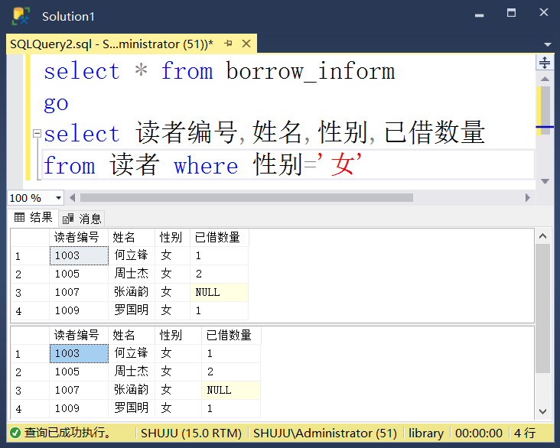

3. 在library数据库中，插入视图borrow_inform，执行insert into borrow_inform ( 读者编号,姓名,性别 ) values ( '1011','郝淑敏','女' ) 操作后，观察
select * from 读者 where 读者编号='1011'
go

select * from borrow_inform where 读者编号='1011'

的运行结果并解释异同。
两者都显示新增加了的数据行，因为视图插入是间接对表的操作。
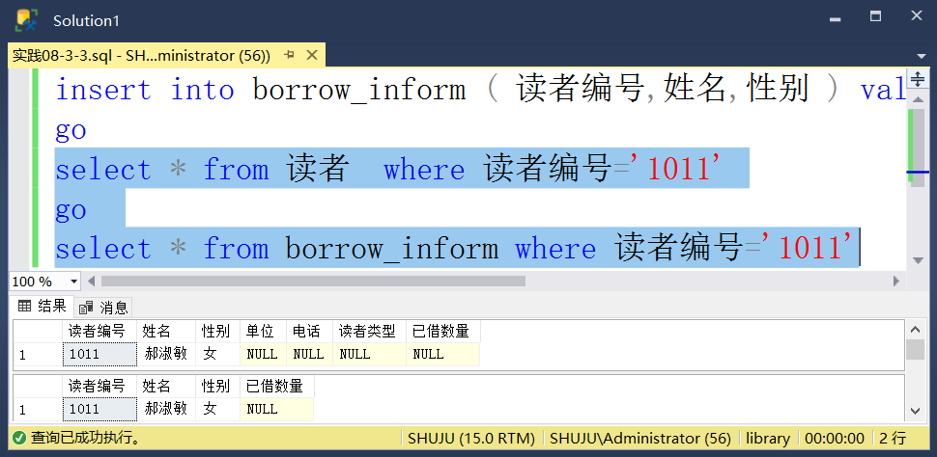

4.
在library数据库中，更新视图borrow_inform，执行update borrow_inform set性别='男' where 读者编号'1011' 操作后，观察
select * from 读者 where 读者编号='1011'
go

select * from borrow_inform where 读者编号='1011'
两者均显示了更新，其中视图borrow_inform不再显示读者编号为'1011'的读者。
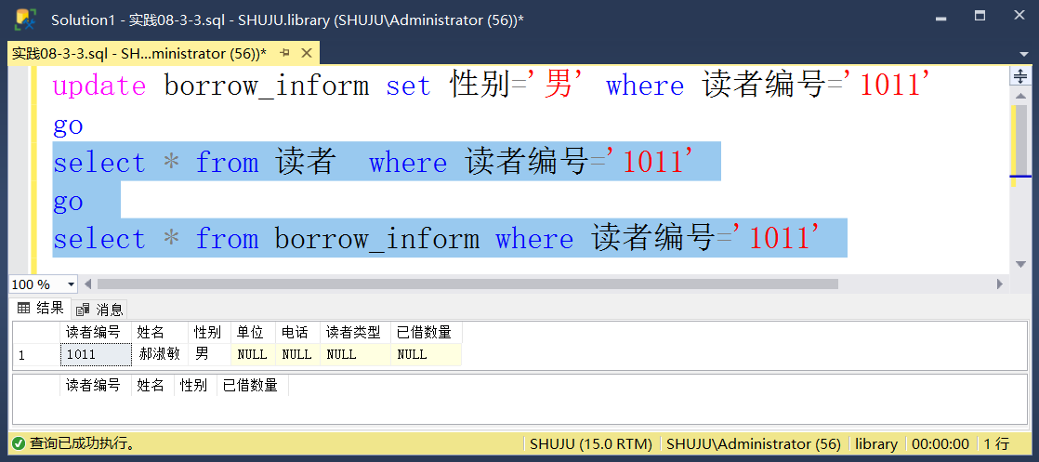
5．在“图书”表的“作者”列上降序建立名为“IX_图书_作者”的普通索引。
use library
go
create index IX_图书_作者 on 图书(作者 desc)
6．在“读者类型”表的“类型名称”列上降序建立名为“IX_读者_类型”的唯一性索引。
use library
go
create unique index IX_读者_类型 on 读者类型(类型名称 desc)

7.

两者均显示更新了数据行
use JXGL
declare mycursor scroll cursor
for select * from 学生
open mycursor
fetch first from mycursor
fetch last from mycursor
8.
（1）
use JXGL
declare mycursor2 cursor
static
for select * from 学生
open mycursor2
select @@cursor_rows,
case @@cursor_rows
when -1 then '该游标为动态游标'
when 0 then '没有打开游标'
else '非动态游标,包含总行数'
end

(2)
use JXGL
declare mycursor3 cursor
keyset
for select * from 学生
open mycursor3
select @@cursor_rows,
case @@cursor_rows
when -1 then '该游标为动态游标'
when 0 then '没有打开游标'
else '非动态游标,包含总行数'
end

(3)
use JXGL
declare mycursor4 cursor
static
for select * from 学生
open mycursor4
select @@cursor_rows,
case @@cursor_rows
when -1 then '该游标为动态游标'
when 0 then '没有打开游标'
else '非动态游标,包含总行数'
end

习题九 存储过程和触发器

一、选择题
1-5.ABCBC 6-10.ABACA 11-15. D4BBBC 16-20.BABBC

1．在定义存储过程时，下面说法中不正确的是（ ）。
A．output关键词用于指定参数为输入参数类型
B． 如果定义了默认值，执行存储过程时可以不提供实参
C．varying用于指定作为输出参数支持的结果集，且仅适用于定义cursor输出参数
D．不推荐使用sp_为前缀来创建用户自定义存储过程，因为sp_前缀是用来命名系统存储过程的
2．关于存储过程，下面说法中错误的是（ ）。
A．存储过程可用于实施企业业务规则 B．存储过程由数据库服务器自动执行
C．存储过程可以使用游标 D．存储过程可以有输入输出参数
3．下列选项中不属于存储过程的优点的是（ ）。
A．增强代码的重用性和共享性
B．可以加快运行速度，减少网络流量
C．阻挡没有权限的用户间接存取数据库，从而保证数据的安全性
D．以使相关的动作在一起发生，从而可以维护数据库的完整性

二、填空题
1.服务器 2.系统 3.varying 4.## 5. output 6.表或视图 7.instead of 8.insert 9. deleted表 10. update

三、实践题

1.
use library
go
create proc nacrissus
as
declare @n int,@i int,@j int,@k int
set @n=100
while @n<=999
begin
set @i=@n/100
set @j=(@n-@I*100)/10
set @k=@n%10
if @n=@i*@i*@i+@j*@j*@j+@k*@k*@k
print cast(@n as char(3))+'是水仙花数'
set @n=@n+1
end
go
exec nacrissus

2.
use library
go
create proc reader_info
@dzbh char(4)='1001'
as
select * from 读者 where 读者编号=@dzbh
go
exec reader_info
go
exec reader_info default
go
exec reader_info '1002'
go

3．
use library
go
create proc book_lend
@tsbh char(6),@jyrs int output
as
select @jyrs=count(读者编号)
from 借阅
where 图书编号=@tsbh
go
declare @tsbh char(6),@jyrs int
set @tsbh='TP0001'
exec book_lend @tsbh,@jyrs output
print @jyrs

4.
use library
go
create trigger ins_借阅 on 借阅
instead of insert
as
if not exists(select * from 读者 where 读者编号=(select 读者编号from inserted))
--if exists(select * from 读者,inserted where 读者.读者编号=inserted.读者编号)=0
Print '读者编号不存储在读者表中，不能插入该记录'
else
begin
insert into 借阅 select * from inserted
Print '已经成功插入记录！'
end

5.
use library
go
create trigger ins_借阅
on 借阅
for insert
as
if (select count(*) from 借阅 where 读者编号=(select 读者编号 from inserted ))>20
begin
rollback transaction
print ’该读者已经数量已经查过规定借书数量，禁止借书’
end
--验证
insert into 借阅(读者编号,借书编号,串号)values('1001','F27505', '11')

6.
create trigger up_图书
on 图书
for update,insert
as
declare @price int
select @price =单价 from inserted
if @price <20
begin
rollback transaction
print'单价必须在20元以上'

end
go

7.
use library
go
create trigger del_读者
on 读者
after deleted
as
delete from 借阅 where 读者编号 in (
select 读者编号 from deleted)
拓展题目

8．在library数据库中，创建一个存储过程pro_reader，完成“读者”表的数据插入，包括读者编号、姓名、单位、电话和读者类型。
use library
go
create procedure pro_reader
@readerid char(4),@readername char(6),@readerdepart varchar(20),@readertele varchar(13),@readertype int
as
insert into 读者(读者编号,姓名,单位,电话,读者类型)
values(@readerid,@readername,@readerdepart,@readertele ,@readertype)
go
--验证
exec pro_reader '1200','束小雅','大数据','1380551****',2

9．创建一个logon触发器，限制登录名 Login_R 不能同时创建3个以上的数据库用户连接访问
use master
go
if exists( select * from sys.server_triggers
where name = N'tri_sessions')
drop trigger tri_sessions on all server
go
create trigger tri_sessions
on all server
for logon
as
begin
if(select count(*) from sys.dm_exec_sessions
where is_user_process=1 and original_login_name='Login_R')>=3
begin
print N'登录账户Login_R会话数超过3个,限制其多余的访问的登录'
rollback
end
end

10.

习题十 备份和恢复

一、选择题
1-5. ABDDB 6-10.CACBB．11-15.ACABA

二、填空题
1.备份 2.逻辑名称 3.磁盘 4.事务日志备份 5.大容量日志模式 6. 可以7.逻辑设备名 8 完整 9.日志10 tempdb

三、实践题

1.
use master
go
exec sp_addumpdevice 'disk', 'mydump', 'e:\dump\dump.bak'
go

2．
use master
go
alter database library
modify filegroup group2 readonly
go
alter database library
modify filegroup group3 readonly
go
backup database library to mydump
with name='library完整备份',init
go

3．
use master
go
alter database library set recovery full
go
backup database library to mydump
with differential,name='library差异备份'
go
backup log library to disk='e:\dump\dumplog.bak'
with name='library日志备份',init
go

4．
use master
go
alter database library set recovery full
go
exec sp_addumpdevice 'disk','mydumplog','e:\dump\dumplog1.bak'
go
backup database library filegroup ='group1'
to disk='e:\dump\dump2.bak'
with name='library文件组备份',init
go
backup log library to mydumplog
with name='library文件组日志备份',init
go

5．
use master
go
restore database library
from mydump
with file=1,norecovery,replace
go
restore database library
from mydump
with file=2,norecovery,replace
go
restore log library
from disk='e:\dump\dumplog.bak'
go

6．
use master
go
restore database library1 filegroup ='group1'
from mydump
with partial,replace,
move 'bsgroup1file1' to 'f:\group1file1data.ndf',
move 'bsgroup1file2' to 'f:\group1file2data.ndf',
move 'bsprimaryfile1' to 'f:\primaryfile1data.mdf',
move 'bslogfile1' to 'f:\logfile1.ldf'
go

习题十一 数据库安全性管理

一、选择题
1-5CACCB 6-10DBCAB 11-15 DDADD 16-20 ADAAB

二、填空题
1. 非法用户 2.master 3.dbo 4. 身份 5. windows模式 6.control 7. dbo 8. 登录账户 9. public 10. sp_helprotect

三、实践题

1．
代码如下：
use master
go
create login stu_login1 with password ='123'
SSMS方式：
（1）执行“登录名”-“新建登录名”，在弹出的登录名-新建窗口中设置 如下：，
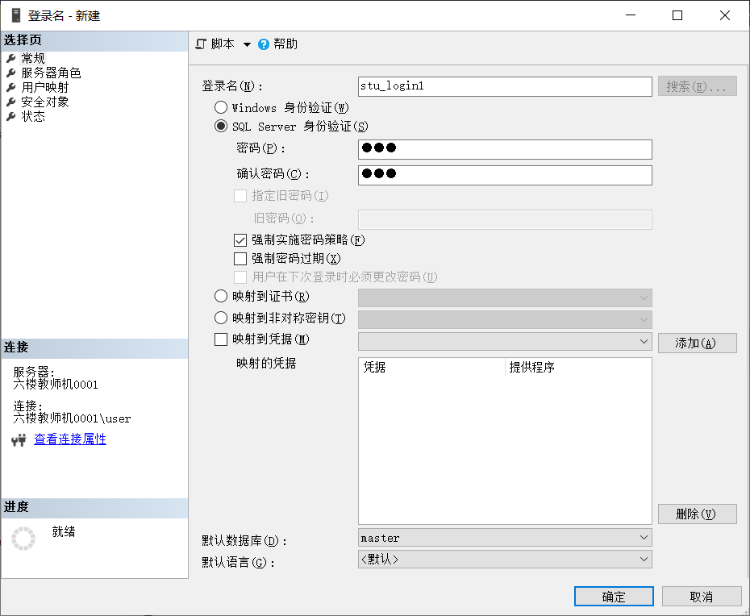
（2）注意以下两点：
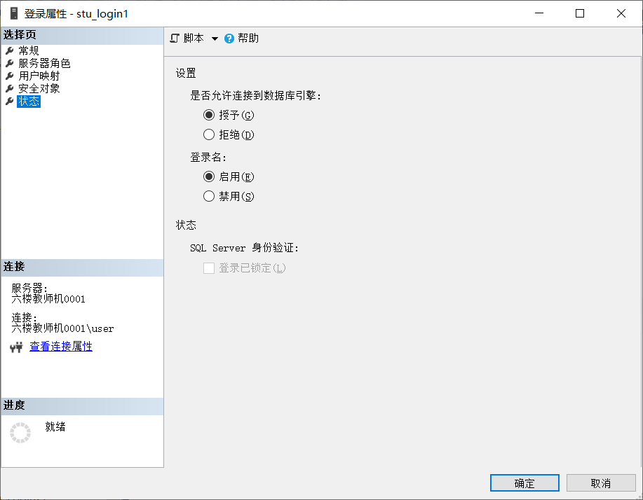
注意查看是否启用登录账户。
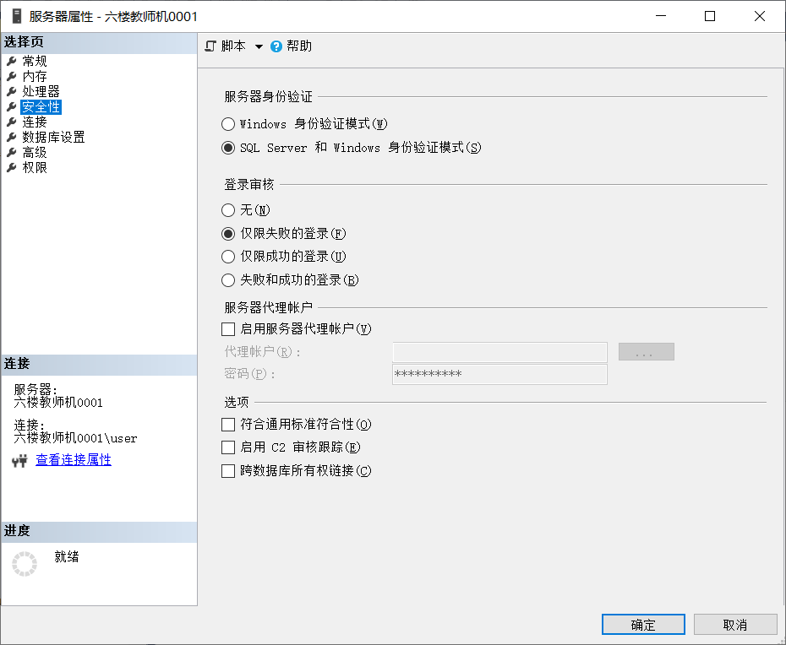
注意查看服务实例是否启用混合验证模式。

2．
方法一：
use master
go
create login stu_login2
with password='123',default_database=library
go
use library
grant connect to stu_login2
方法二：
use library
go
create login stu_login2
with password='123'
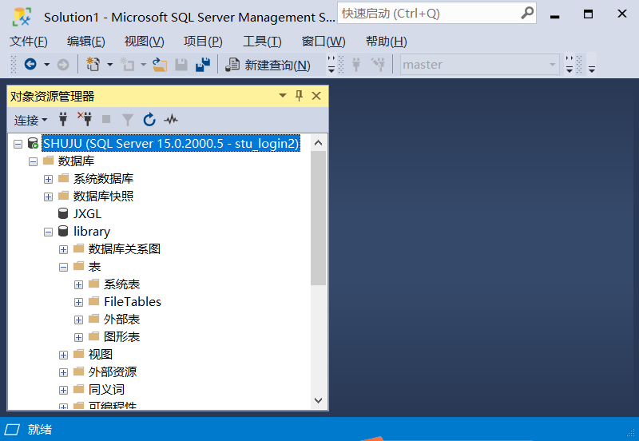

3.
use library
create user stu_Login1_u for login stu_login1
create user stu_Login2_u for login stu_login2

4．
use library
create role myrole authorization stu_Login1_u

5．
（1）
① 以sa登录服务器，输入并执行以下代码：
use library
go
grant create table to stu_login1_u
② 以stu_login1登录服务器，输入并执行以下代码：
use library
go
create table test(书名 varchar(20))

（2）
use library
go
grant select,insert,update,delete on 图书to stu_login1_u
（3）
use library
go
grant select on 图书(图书编号,定价,出版日期) to myrole with grant option
grant select on 图书(图书编号,定价,出版日期) to stu_login1_u,stu_login2_u with grant option
(4)
select * from 图书 --无法查询
select 图书编号,定价,出版日期from 图书 ---能查询
注意：验证需在登录名stu_login1状态下

4．拓展
在library数据库中，创建一个应用程序角色applibrole（连接密码123），授予其拥有查询“图书”表的权限，并使无权限查询“图书”表的第三方数据库用户stu_loginp_u通过应用程序访问应用程序。
--步骤①：以sa登录数据库服务器，输入并执行以下代码：
use library
--创建登录账户
create login stu_loginP with password ='test'
--创建数据用户
create user stu_loginP_U for login stu_loginP
--步骤②：以stu_loginP登录数据库服务器，输入并执行以下代码：
use library
--查询表，可理解为应用程序
select * from dbo.图书
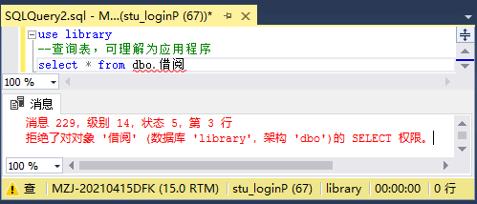
注意：stu_loginP_U无权限查阅图书。
--步骤③：以sa登录数据库服务器，输入并执行以下代码：
use library
--创建应用程序角色
create application role applibrole with password='123'
--授予应用程序角色select权限
grant select on object::dbo.图书 to applibrole
--步骤④：以stu_loginP登录数据库服务器，输入并执行以下代码：
use library
declare @cookie varbinary(8000); --初始化变量
exec sys.sp_setapprole 'applibrole','123',
@fCreateCookie=true,@cookie=@cookie output; --激活应用程序角色
select * from dbo.图书 --查询dbo架构下的图书
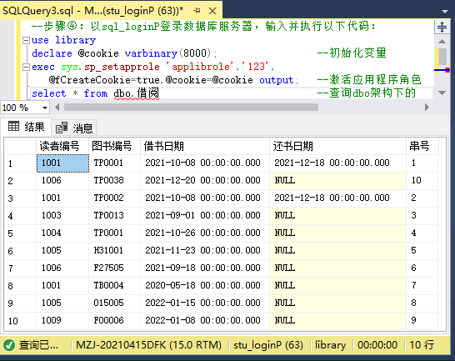
注意：stu_loginP_U获得了权限查阅图书。

5．拓展
在数据库library中，创建登录账户stu_loginA及其映射的数据库用户stu_loginA_U，并指定数据库用户stu_loginA_U为架构stua_schema所有者，并将“读者”表移入架构中。
--步骤①：以sa登录数据库服务器，输入并执行以下代码：
use library
--创建登录账户
create login stu_loginA with password ='test'
--创建数据用户
create user stu_loginA_U for login stu_loginA
--步骤②：以sa登录数据库服务器，输入并执行以下代码：
use library
go
create schema stua_schema authorization stu_loginA_U
go
alter schema stua_schema transfer dbo.读者
--步骤③：以stu_loginA登录数据库服务器，输入并执行以下代码：
use library
go
select * from stua_schema.读者 --询stua_schema架构下的
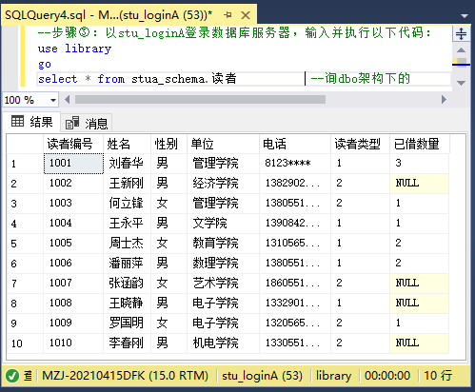

6．拓展
在数据库library中，验证数据库用户stu_loginB_U（需要创建）获取架构stua_schema下安全对象授予select权限的变化。
--步骤①：以sa登录数据库服务器，输入并执行以下代码：
use library
--创建登录账户
create login stu_loginB with password ='test'
--创建数据用户
create user stu_loginB_U for login stu_loginB
--步骤②：以stu_loginB登录数据库服务器，输入并执行以下代码：
use library
go
select * from stua_schema.读者 --查询stua_schema架构下的表
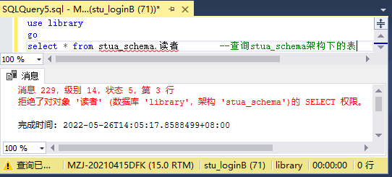
--步骤③：以sa登录数据库服务器，输入并执行以下代码：
use library
go
grant select on schema::stua_schema to stu_loginB_U

--步骤④：以stu_loginA登录数据库服务器，输入并执行以下代码：
use library
go
select * from stua_schema.读者 --询stua_schema架构下的
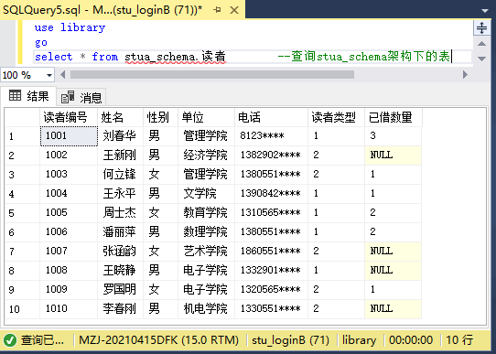

7．拓展
在library数据库中，授予数据库用户stu_loginC_U（需要创建）拥有创建函数的权限，并创建一个名为stuc_schema.lend_inform()的视图，实现并验证统计图书总数的查询。
--步骤①：以sa登录数据库服务器，输入并执行以下代码：
use library
--创建登录账户
create login stu_loginC with password ='test'
--创建数据用户
create user stu_loginC_U for login stu_loginC
go
create schema stuc_schema authorization stu_loginC_U
go
grant create function,select to stu_loginC_U

--步骤②：以stu_loginC登录数据库服务器，输入并执行以下代码：
use library
go
create function stuc_schema.lend_inform(@readerid char(4)='1001')
returns table
as
return(
select count(*) as 借阅总数
from 借阅 where 读者编号=@readerid)
go
select * from stuc_schema.lend_inform(default)

8．拓展
对已创建的数据库用户进行如下操作。
（1）授予数据库用户stu_login1_u（拥有架构：login1_schema）在library数据库上拥有创建表的权限，并验证其创建表的权限。
/*use master
go
create login stu_login1 with password ='123'
use library
go
create login stu_login2
with password='123'

use library
create user stu_Login1_u for login stu_login1
create user stu_Login2_u for login stu_login2

go
*/
--步骤①：以sa登录数据库服务器，输入并执行以下代码：
use library
go
create schema login1_schema authorization stu_Login1_u
go
grant create table to stu_Login1_u
go
--步骤②：以stu_Login1登录数据库服务器，输入并执行以下代码：
use library
go
create table login1_schema.book_shop(
原价 float,
实际应付金额 as
case
when 原价<=100 then 原价*1
when 原价<=500 then 原价*0.9
else
原价*0.85
end)

（2）授予数据库用户stu_login2_u（拥有架构：login2_schema）在library数据库上拥有查询和更新 “图书”表的权限，并验证其查询和更新表的权限。
对已创建的数据库用户进行如下操作。
/*use master
go
create login stu_login1 with password ='123'
use library
go
create login stu_login2
with password='123'
go
use library
create user stu_Login1_u for login stu_login1
create user stu_Login2_u for login stu_login2
go
*/
--步骤①：以sa登录数据库服务器，输入并执行以下代码：
use library
go
grant select, update on 图书 to stu_Login2_u
go
--步骤②：以stu_Login2登录数据库服务器，输入并执行以下代码：
use library
go
select * from 图书

9．拓展
在library数据库中，创建数据库角色librole，并授予其拥有查询“图书”表的“图书编号、书名、作者”列的权限，lib_loginT_U是其成员并拥有授予第三方（with grant option）数据库用户lib_loginS_U拥有数据库角色librole的权限。
use library
go
create login lib_loginT with password='123'
create login lib_loginS with password='123'
go
create user lib_loginT_U for login lib_loginT
create user lib_loginS_U for login lib_loginS
go
*/

--步骤①：以sa或者等价sa的登录账户登录服务器，输入并执行以下代码。
use library
go
create role lib_role --创建数据库角色'lib_role'
alter role lib_role add member lib_loginT_U --添加数据库用户成员
go
grant select on 图书(图书编号,书名,作者) to lib_role --授予数据库角色select权限
with grant option --允许授予第三方权限
--步骤②：以登录账户lib_loginT登录服务器，输入并执行以下代码。
use library
--验证数据库用户sqlloginT_U的select权限
select 图书编号,书名,作者 from 图书 where 出版社='人邮出版社'
--授予sqlloginS_U第三方权限
grant select on 图书(图书编号,书名,作者) to lib_loginS_U as lib_role
--步骤③：以登录账户lib_loginS登录服务器，输入并执行以下代码。
use library
--验证数据库用户sqlloginS_U的select权限
select 图书编号,书名,作者 from 图书 where 出版社='人邮出版社'

习题十二 并发控制

一、选择题
1-5.DCABC 6-10 ABDBB 11-15ABACD 16-20 B BA A A

二、填空题
1. 事务 2. 原子性 3.一致性 4. 隔离性 5.持续性 6. 封锁 7. 并发控制 8. 一致性 9. 一致 10.排他锁 11. 一次性封锁法 12.自动提交事物 13.@@trancount 14. 共享锁15. 排他锁 16 共享锁 17. tablock 18.已提交读快照 19.锁定提示 20. sp_lock

三、简答题
1. 不是等价冲突，因为T1的write(Q)和 T2的write(Q)是冲突操作，不能交换。

四、实践题
1．
use library
go
--创建帐户表bank--
if exists(select * from sys.objects where name='bank')
drop table bank
create table bank(
customerName char(10), --顾客姓名
currentMoney money --当前余额
)
go
/**//*--添加约束，帐户不能少于元--*/
alter table bank add constraint CK_currentMoney check(currentMoney>=1)
/**//*--插入测试数据--*/
insert into bank(customerName,currentMoney)
select '张三',1000 union
select '李四',1
select * from bank
go
/**//*--使用事务--*/
use library
go
--恢复原来的数据
--update bank set currentMoney=currentMoney-1000 where customerName='李'
set nocount on --不显示受影响的行数
print '查看转帐事务前的余额'
select * from bank
go
/**//*--开始事务--*/
begin transaction
declare @errorSum int --定义变量，用于累计事务执行过程中的错误
/**//*--转帐--*/
update bank set currentMoney=currentMoney-800 where customerName='张三'
set @errorSum=@errorSum+@@error --累计是否有错误
update bank set currentMoney=currentMoney+800 where customerName='李四'
set @errorSum=@errorSum+@@error --累计是否有错误
print '查看转帐事务过程中的余额'
select * from bank
/**//*--根据是否有错误，确定事务是提交还是回滚--*/
if @errorSum>0
begin
print '交易失败，回滚事务.'
rollback transaction
end
else
begin
print '交易成功，提交事务，写入硬盘，永久保存！'
commit transaction
end
go
print '查看转帐后的余额'
select * from bank
go

